阅读一百天01
月 日 班级 姓名 评价
一、古诗词阅读
观沧海
东临碣石，以观沧海。
水何澹澹，山岛竦峙。
树木丛生，百草丰茂。
秋风萧瑟，洪波涌起。
日月之行，若出其中。
星汉灿烂，若出其里。
幸甚至哉，歌以咏志。
- 本诗作者是 时期 （人名）。
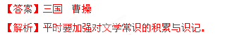
- 下列说法不正确的是（ ）
A这是一首写景抒情诗，统领全篇写景的一个字是观 。
B写景时，先写岛上的树木、百草 等景色 ，次写海面上的波澜壮阔 ，最后写天空中日月星辰。
C“树木丛生，百草丰茂。秋风萧瑟，洪波涌起。”描写秋风呼啸、惊涛拍岸的景象，是作者的想像。
D“日月之行，若出其中。星汉灿烂，若出其里。”描绘大海吞吐日月、包容星汉的壮阔景象，表现诗人开阔的胸怀和宏大的抱负。
- 从“水何澹澹”到“洪波涌起”都写了哪些事物？分别从哪两个方面来写的？

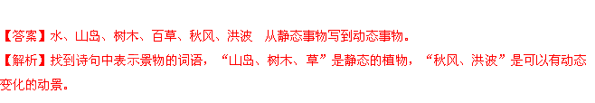二、文言文阅读
河中石兽
沧州南一寺临河干，山门圮于河，二石兽并沉焉。阅十余岁，僧募金重修，求二石兽于水中，竞不可得，以为顺流下矣。棹数小舟，曳铁钯，寻十余里，无迹。
一讲学家设帐寺中，闻之笑日：“尔辈不能究物理。是非木柿，岂能为暴涨携之去?乃石性坚重，沙性松浮，湮于沙上，渐沉渐深耳。沿河求之，不亦颠乎?”众服为确论。
一老河兵四闻之，又笑日：“凡河中失石，当求之于上流。盖石性坚重，沙性松浮，水不能冲石，其反激之力，必于石下迎水处啮沙为坎穴，渐激渐深，至石之半，石必倒掷坎穴中。如是再啮，石又再转。转转不已，遂反溯流逆上矣。求之下流，固颠；求之地中，不更颠乎?”如其言，果得于数里外。然则天下之事，但知其一，不知其二者多矣，可据理臆断欤?
(选自纪昀《阅微草堂笔记》)
4、用现代汉语表述下列语句中重点字的意思。
①二石兽并沉焉 并：
②尔辈不能究物理 物理：
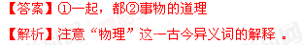
5、用现代汉语表述下列语句的意思。
①转转不已，遂反溯流逆上矣。
②然则天下之事，但知其一，不知其二者多矣。

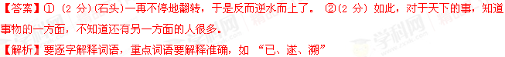6、为什么‘讲学者’的结论是荒唐的，而‘河老兵’的结论是正确的？请根据文意，用自己的话简要回答。

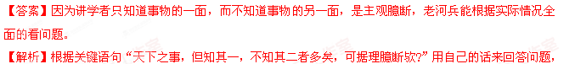7、通过本文你得到了什么启示？
- 现代文阅读
（一）记叙文阅读
我长大了
小的时候想长大，于是盼着早些进入中学，早些成为大人。
终于考进了心目中理想的中学。带着一份喜悦对父母说：“爸、妈，我长大了，我进中学了。”父母一脸笑意：“不，孩子，成为中学生并不代表你成为大人。”
于是，我继续等着“长大”的到来。
在脸上发现了第一颗青春痘，带着一份期盼对父母说：“爸、妈，我长大了，我有青春痘了。”父母一脸笑意：“不，孩子，青春痘并不证明你长大。”
渐渐，“长大”在繁忙的学业中被淡忘了。
后来，搬了家。家与车站有一段很长的路，于是邻家的孩子总是用自己的自行车捎我一段。
那是一个阴雨蒙蒙的清晨．雾气很重，路上很滑。一不小心，邻家孩子的自行车撞倒了人，我被重重地摔在地上。没有等我反应过来，邻家的孩子已扶起自行车逃之夭夭。我终于意识到发生了什么事，这样的事还是走了为好，但是，当我要起步时，却发现被撞的是位瘦小的老太太。
许多人围了过来。我有些惭愧，于是，我低着头帮老太太拾起散落在地上的菜。突然在人群中我竟发现了父亲那深邃的目光。我开始害怕，今天闯这样的祸，回去会怎样呢?
我把老太太送回家，才发现她的儿女并不孝。老太太丝毫没有责备我的意思，她只是说她很寂寞。于是，我说，我会常常去看她。
我并不想敷衍她，我决定这么做。
然而，我不知道如何面对父母。
小心翼翼地回到家，准备先做“乖宝宝”，然后再坦白交代，想来会少些责骂。
晚饭桌上，气氛并不如想像的恶劣，而且桌上也多了几样我爱吃的小菜。
饭时，我小心地边吃边看着父亲。父亲很和蔼，不时夹菜给我。我等待着父亲的训斥，而父亲却只是询问了老婆婆的情况，嘱咐我一定要多陪陪老婆婆。
依然记得那天父母在睡前语重心长地对我说的话：“孩子，你懂得了什么叫责任。”我终于感觉到父母承认了我的长大；我也终于明白，长大并不像考上中学那么容易，也不像长青春痘那么简单。长大，意味着承担责任。
的确，并不是所有长大的人都能够承担责任的；然而，能够承担责任的人却一定是长大了。
8、开始父母的话：“不，孩子，成为中学生并不代表你成为大人。” “不，孩子，青春痘并不证明你长大”有什么作用？
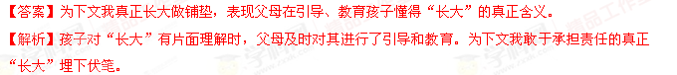9、“当我要起步时，却发现被撞的是位瘦小的老太太。 许多人围了过来。我有些惭愧”请写出此时“我”的心理活动。
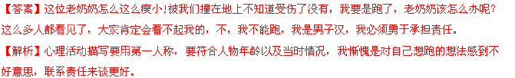10、赏析下面句子。
那是一个阴雨蒙蒙的清晨．雾气很重，路上很滑。

11、父母在我的成长过程中对我进行了哪些教育？
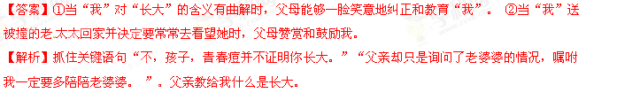12、最后一段的含义是什么?
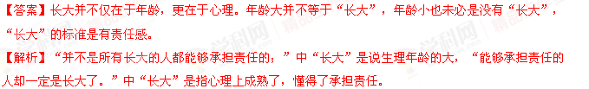13、你如何理解“长大”？
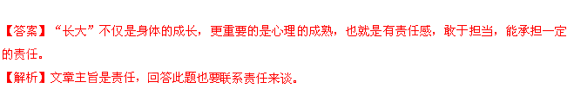（二）说明文阅读
宣纸
①宣纸的原产地是安徽省泾县。关于宣纸的起源，民间一直流传着一个传说。东汉安帝建光元年(121年)发明造纸技术的蔡伦离世后，他的弟子孔丹在皖南以造纸为业，很想造出一种世上最好的纸，为师傅画像修谱，以表怀念之情，但年复一年难以如愿。一天，孔丹遇见一棵老的青檀树倒在溪边，由于终年日晒水洗，树皮已腐烂变白，露出一缕缕修长洁净的纤维，孔丹取之造纸，经过反复试验，终于造出一种质地绝妙的纸来，这便是后来有名的宣纸。宣纸中有一种名叫“四尺丹”的名贵品种，一直流传至今，就是为了纪念孔丹。
②“轻似蝉翼白如雪，抖似细绸不闻声。”宣纸具有洁白稠密、韧而能润、搓折无损、润墨性强等特性，并有独特的渗透性能，利于笔挥墨运，一笔落成，深浅浓淡，墨韵清晰，正是宣纸的这些性质而使中国书画艺术具有了一种独特性。
③宣纸具有很强的弹性和韧性。将生宣揉成一团之后还可以展平，经过熨烫，依旧可以恢复平展如初的原貌。所以即使是作品皱痕起伏，经过装裱之后，也会平展如新。如书法工艺中的拓片，当薄薄的宣纸贴在凸凹不平的碑文、器皿的表面时，任凭反复敲打，宣纸依然能够保持伸缩自如，裂而不断的完美状态。
④到商店里购买宣纸时，当水滴在宣纸上，落在纸面上的水滴逐渐向四周扩散的就是生宣，而水滴落在纸面上没有立即扩散或不再扩散开的就是熟宣，这是检验生宣与熟宣的简单方法。我们把生宣显现的这种水滴逐渐向四周扩散开来的现象称做湿染性特性，生宣具有较强的湿染性，使得书写时困难加大。因此，书法实践作为一种提高人生修养的实践行为，需要漫长的修为才能达到期待的目标。这种湿染性现象，它可以锻炼书写者内在的涵养和自我内聚力，同时，也是检验书写者耐心和品格的途径所在。
⑤生宣除具备湿染性之特性之外，还具备较强的吸墨性能。生宣具有的湿染性由水的特性引发，用淡墨书写产生的湿染性现象比较明显，用浓墨书写产生的湿染性程度相对减弱。宣纸的吸墨性与其内在的构造以及所用墨液有着不可分割的关系，这种极其细小的“墨颗粒”与宣纸内部纤维“管道结构”完美融合后留下了墨流走了水。
⑥待墨迹晾干后，把晾干字迹后的生宣纸泡在清水里，即使泡上半天，着墨的生宣纸也不会发生跑墨现象，即墨汁不会因为水的浸泡而发生墨汁化开的问题，这种现象就是宣纸具有胶着性能的表现所在。生宣纸具有的胶着性与前面说到的吸墨性有内在关系，这种胶着性还是因为生宣纸具有较强的吸墨性，即使你用干燥的写过字的生宣纸擦湿手，手上通常也不会沾染墨迹。
⑦宣纸在生产的过程中，最大程度剔除了性质不稳定的木质素、蛋白质等元素，保留下来的几乎全是相对稳定的纤维，这种持久性不招惹虫蛀，它是自古以来可以保存时间最长的纸质载体。
⑧宣纸可谓“水走墨留”、“寿纸千年”，至今人们依旧用宣纸作为书写和书画创作的专用纸。
14、文章第①段的传说有什么作用？
15、文章分别介绍了宣纸的那些特点？
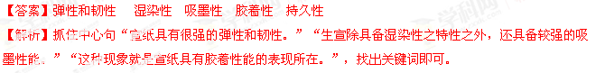16、分析画线句运用了什么说明方法？简要说明其作用？
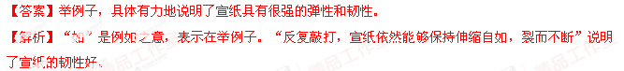17、“即使你用干燥的写过字的生宣纸擦湿手，手上通常也不会沾染墨迹。”中加点词语 “通常”有什么作用？
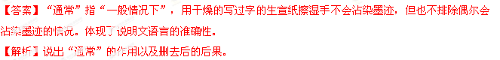18、文章的第⑤⑥段顺序能否调换？为什么？
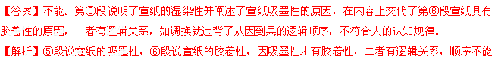颠倒。

